BLOQUE DE ADVIENTO

CONSIDERACIONES GENERALES

MATERIAL NECESARIO

- Impresora
- Cartulinas tamaño folio (y/o de diversos colores): con ellas se construirán las láminas base y las piezas móviles o a manipular
- Pegamento y tijeras
- Plastificadora (aunque se puede sustituir por un plastificado manual)
- Velcro ( dos caras lisa-rugosa)

Utilizaremos la impresora para imprimir el material que emplearemos y que viene especificado más adelante. Haremos dos tipos de impresión : una de la lámina sin montar, que será nuestra lámina base, sobre la que va a trabajar el catequizando ; y otra impresión de los elementos móviles manipulables que en algunos casos serán la respuesta correcta y en otros ,serán las opciones que se descartan por ser respuesta incorrecta. Si es posible porque la impresora lo permite, imprímase ambas láminas en cartulina blanca.
Las piezas móviles que vamos a manipular y colocar sobre las láminas impresas las recortamos individualmente.

Plastificaremos las láminas base en tamaño folio. Las piezas móviles a manipular se pueden plastificar en el tamaño que se desee, y tras el plastificado, recortarlas individualmente dejando un borde pequeño.

Fijaremos el velcro en la zona sombreada (el lugar donde irá colocada la pieza móvil) de la lámina sin montar, usando siempre la parte lisa del velcro. Utilizaremos la parte rugosa para la parte de atrás de las piezas a manipular.

CONSIDERACIONES METODOLÓGICAS

Lámina sin montar: Se refiere a la lámina base que se trabajará con el niño y sobre la que se van colocando, en las partes sombreadas, todo el resto de elementos.
Lámina montada: Se refiere al resultado final de trabajo una vez se haya terminado de montar enteramente la lámina. Al catequista le sirve de modelo.
Piezas o elementos móviles o a manipular: son las piezas o elementos de cartulina que vienen manipulados durante la catequesis y que se adhieren sobre la lámina sin montar.
PLASTIFICADO
El plastificado del material de trabajo garantiza su reutilización y durabilidad a lo largo del tiempo, a la vez que facilita el uso de un sistema de adhesión por medio del velcro.
ENCUADERNACIÓN EN ESPIRAL:
Para poder trabajar de manera más cómoda y fácil, se propone encuadernar las fichas. Facilitará el traslado del material, evitando pérdidas y caídas en el momento de trabajo
VELCRO
El sistema de pegado con velcro permite un proceso de aprendizaje basado en el ensayo-error y la repetición para la memorización. Trabajando así posibilitamos la repetición de las actividades las veces que sea necesario hasta conseguir los objetivos propuestos, adaptándose en todo momento a los diferentes ritmos de aprendizaje de cada niño.
Este sistema junto al plastificado hace que el material pueda ser usado una y otra vez garantizando su conservación .
Para asegurar la correcta adhesión del velcro es muy importante trabajar siempre con la misma cara (ejemplo: rugosa) en los elementos móviles de la lámina, y utilizar la otra cara (ejemplo: lisa) en los elementos fijos.
LAS RUTINAS
Un aspecto fundamental en este método de trabajo es todo lo referente a las rutinas: ya que aportan seguridad al niño favoreciendo su capacidad de anticipación. El trabajo rutinario le permite saber qué tiene que hacer después de acabar su actividad precedente.
En cada sesión de trabajo se repasará siempre en el mismo orden, y de una en una las fichas realizadas con anterioridad. Tras la consecución del objetivo previsto se irán introduciendo las fichas nuevas, siempre de una en una.
Los repasos continuados de todas las fichas darán coherencia al conjunto. Las fichas aisladas y sin orden pierden significación, favoreciendo que su recuerdo en la memoria se desvanezca con facilidad.
Es importante ser mecánico en el trabajo. Haremos siempre los mismos pasos y preguntas al niño. Esto aporta seguridad y evitará la frustración que puede conllevar el fallo en la respuesta.
Al iniciar una tarea nueva ayudaremos, si es necesario, al niño en la consecución del objetivo propuesto. Poco a poco iremos retirando la ayuda en los últimos pasos (encadenamiento hacia atrás) hasta conseguir que realice por sí mismo la ficha.
APOYOS VISUALES
Los apoyos visuales sustituyen o complementan según el caso, la información verbal o escrita: son siempre imágenes sencillas, atractivas y claras para evitar las distracciones.
Siempre que sea posible enseñaremos al niño los objetos reales de los que hablamos (calendario, casulla, corona de Adviento, velas, imágenes,…). En su defecto, siempre que sea posible, utilizaremos fotografías reales y de no ser posible pasaremos a los dibujos .
La escritura viene acompañada de pictogramas para facilitar la comprensión de la información que queremos transmitir.
EL COLOR
Utilizaremos el color rojo como indicativo de no, incorrecto o mal; y el color verde como indicativo de sí, correcto o bien.
El uso del color rojo fuera de este indicativo viene muy limitado. Su tonalidad es sin brillo. El uso excesivo de este color puede provocar, según el niño, ansiedad o irritabilidad .
Utilizaremos el color con finalidad pedagógica, que le permite al catequizando orientar la respuesta correcta.
PERSONALIZACIÓN DE LAS FICHAS
Siempre que sea posible personalizaremos las fichas de trabajo con fotografías de nuestros niños (de su familia, entorno,amigos...etc).
REFUERZO POSITIVO
Reforzaremos la actitud tanto de intento como de consecución de las actividades propuestas. Es muy importante que tras la realización con éxito de la actividad o el intento de realizarla sea premiado. Podemos recurrir a un elogio verbal de “muy bien”, “conseguido”; u obsequiarle con algo de su agrado.

CONSIDERACIONES PARTICULARES SOBRE EL ADVIENTO

El Adviento es tiempo de espera del cumplimiento de la promesa de salvación hecha por Dios;en la Navidad celebramos ese cumplimiento por el que ha nacido el Salvador.

OBJETIVOS

- Conocer el verdadero sentido del Adviento como tiempo de espera
- Descubrir que en Adviento esperamos la venida de Jesús
- Identificar el Adviento como el tiempo de preparación para la Navidad
- Reconocer el color morado como el usado en la liturgia de la Iglesia durante este tiempo
- Saber la duración del tiempo de Adviento
- Relacionar el tiempo de Adviento al tiempo de amor, paz, fe, esperanza, como tiempo de buscar, convertirse, alegrarse,…
- Reconocer la necesidad de preparar nuestros corazones para su llegada
- Identificar los personajes del Adviento

MATERIALES

Te ofrecemos a continuación una serie láminas y sus complemetos, para que puedas elegir y adaptar según el ritmo del catequizando. Si el poco tiempo de las cuatro semanas de Adviento y el ritmo de aprendizaje no permitirá usarlas todas, previamente deben seleccionar cuidadosamente las láminas y su secuencia.

FICHA 1 : ADVIENTO

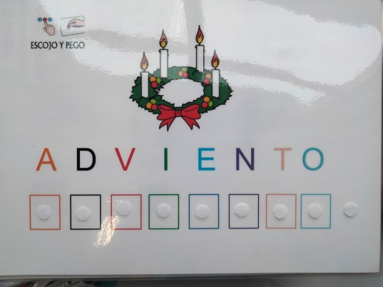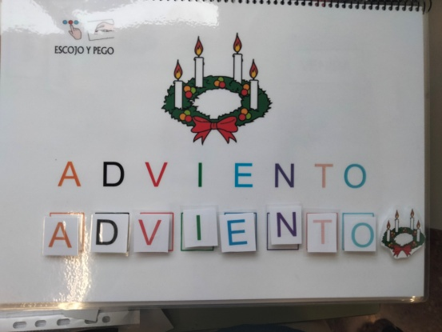

FICHA 2: ADVIENTO SIGNIFICA

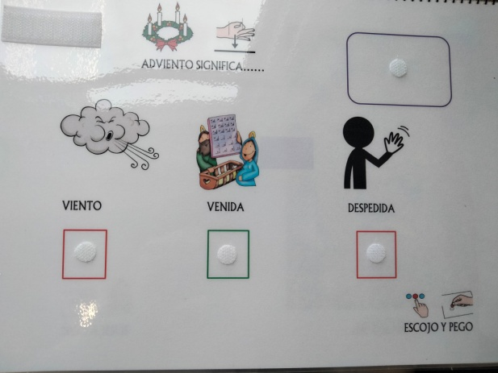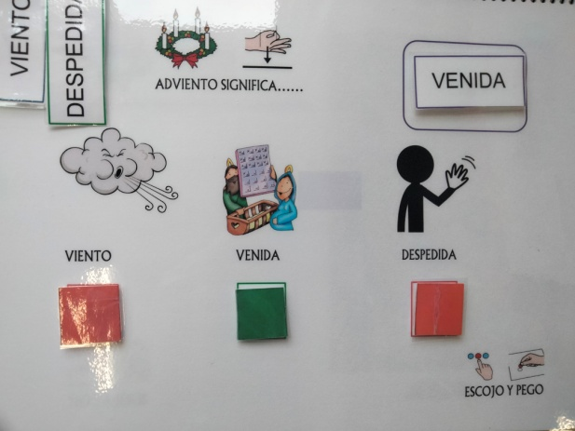

FICHA 3 : EN ADVIENTO ESPERAMOS SU LLEGADA

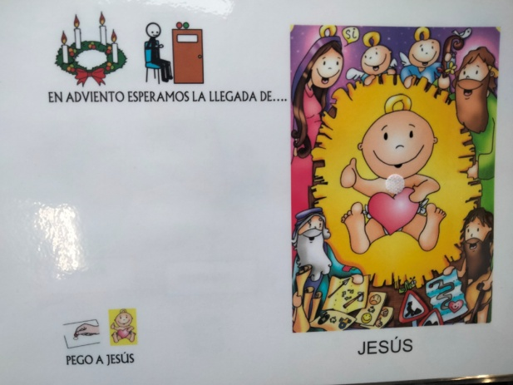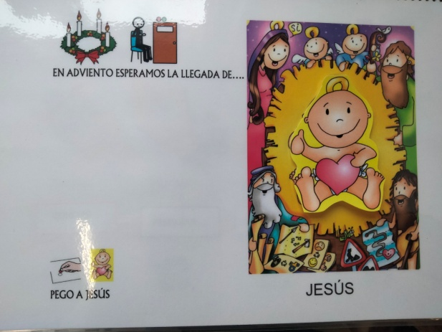

FICHA 4: ADVIENTO TIEMPO DE…

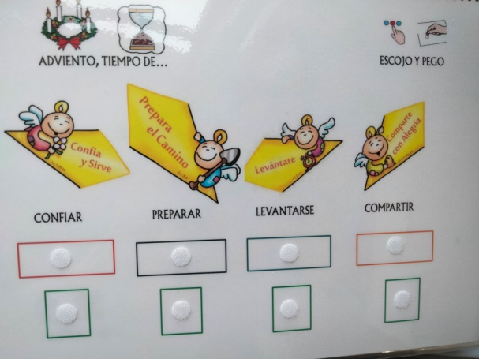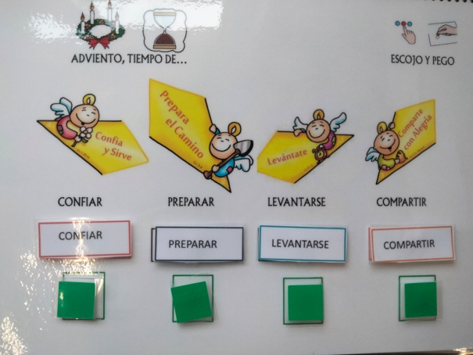

FICHA 5: ADVIENTO

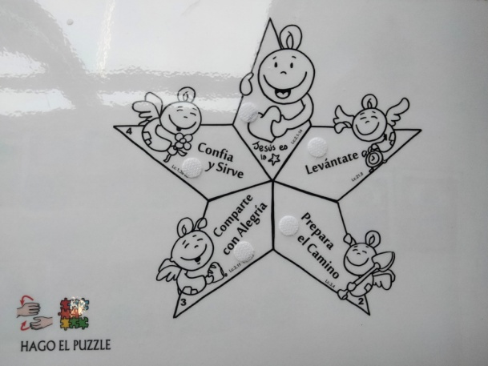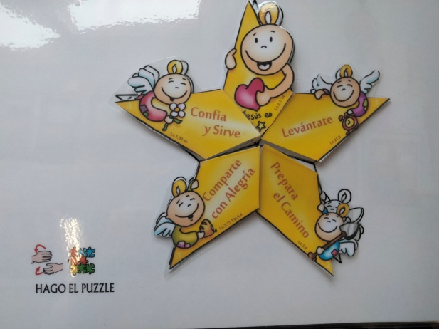

FICHA 6: EL MES DEL ADVIENTO

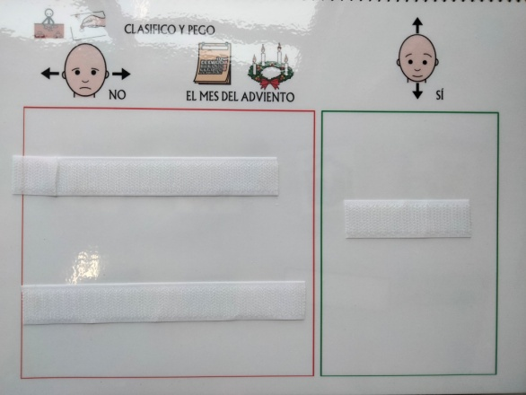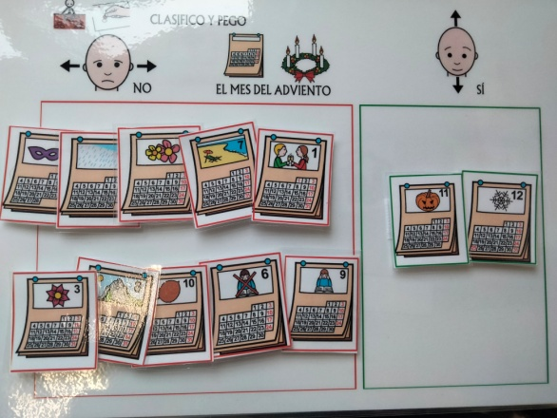

FICHA 7: TIEMPOS LITÚRGICOS

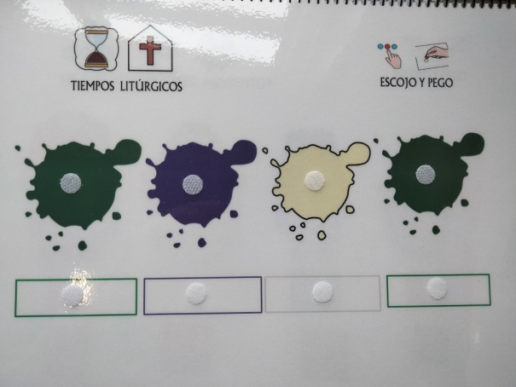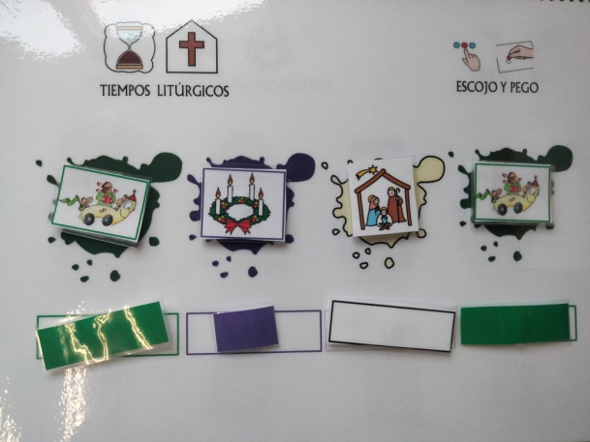

FICHA 8: DE QUÉ COLOR ES EL ADVIENTO

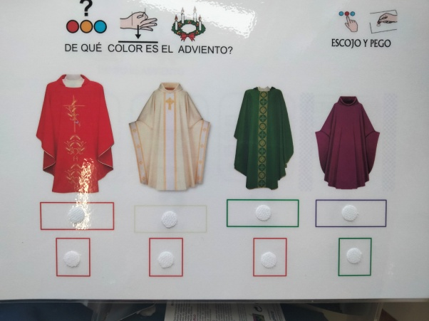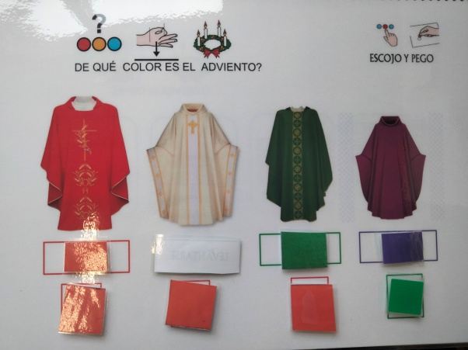

FICHA 9: TIEMPO DE ADVIENTO

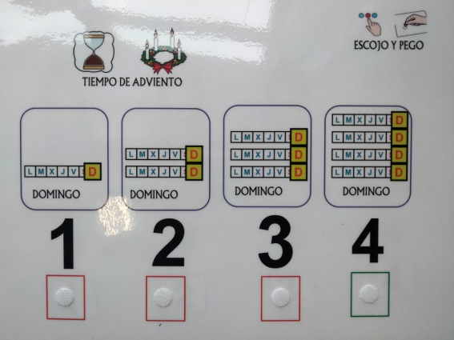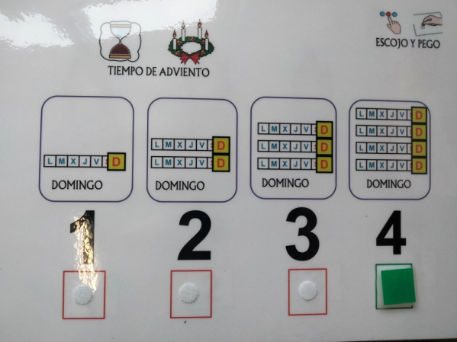

FICHA 10: TIEMPO DE ADVIENTO

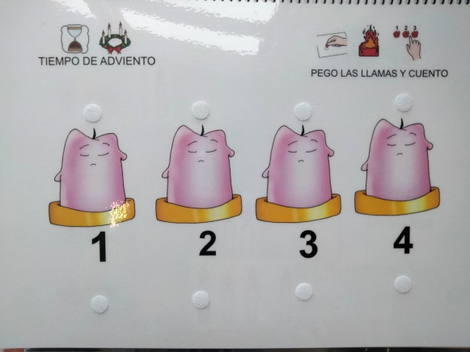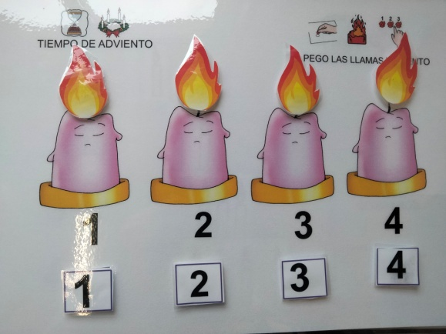

FICHA 11:TIEMPO DE ADVIENTO

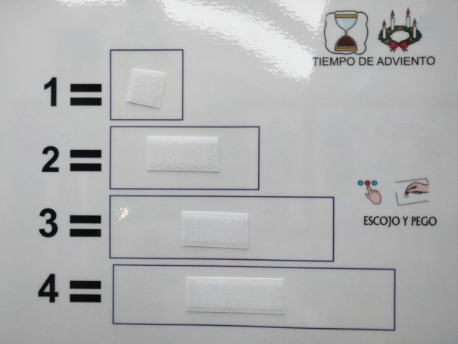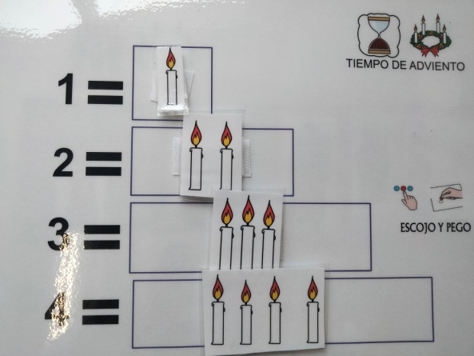

FICHA 12: PERSONAJES DE ADVIENTO

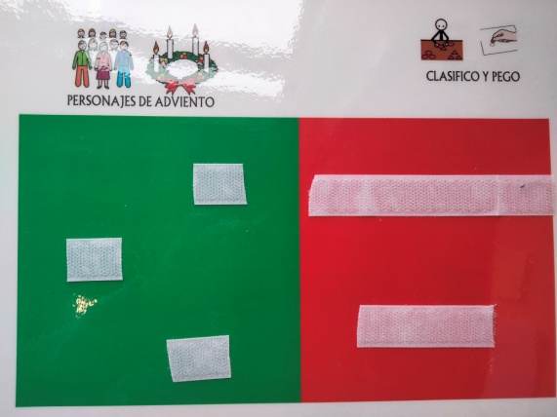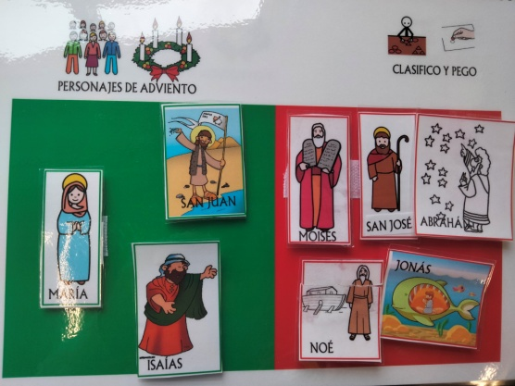

FICHA 13: ¿QUÉ PREPARO EN ADVIENTO?

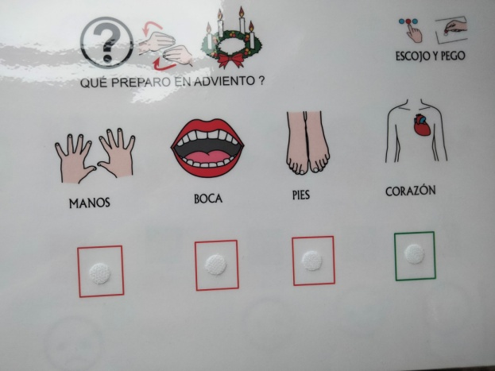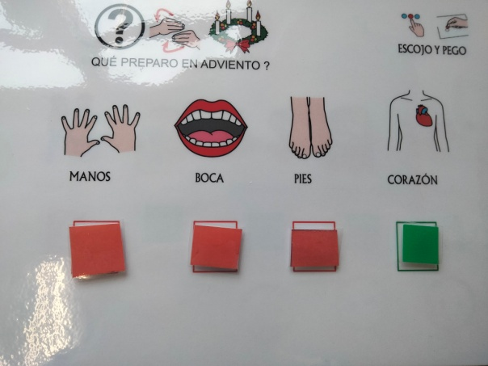

FICHA 14: ¿CÓMO PREPARO MI CORAZÓN?

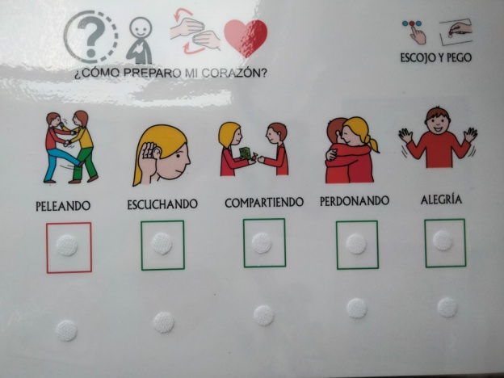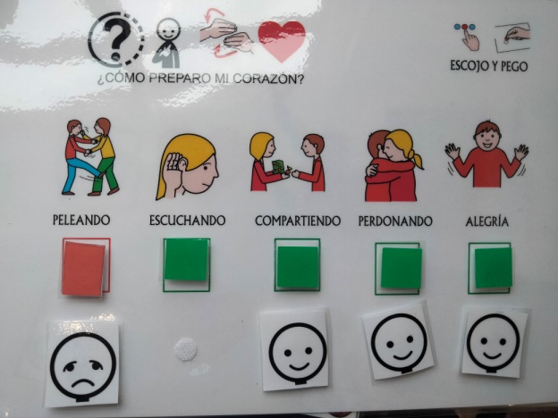

FICHA 15: ADVIENTO TIEMPO DE….

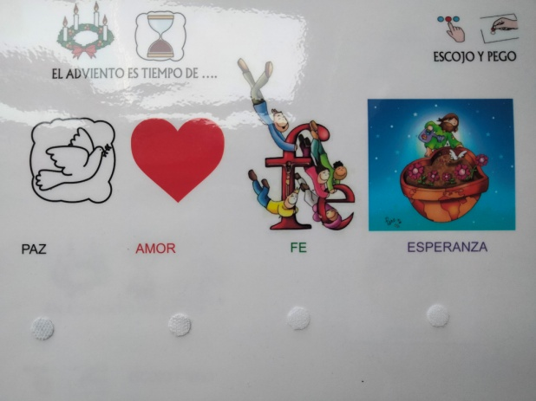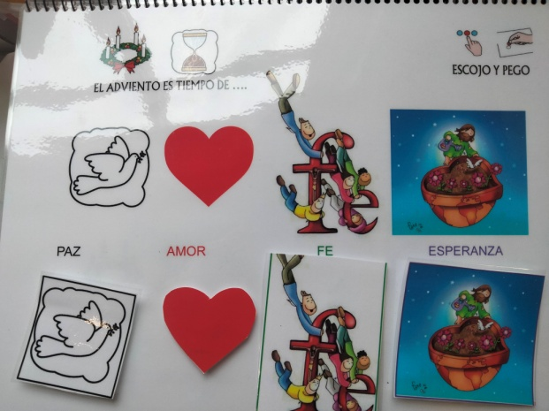

FICHA 16: EN ADVIENTO ESPERO SU LLEGADA…

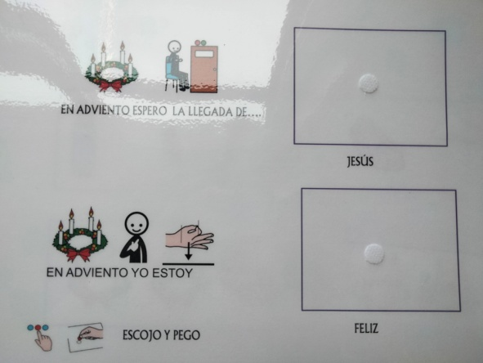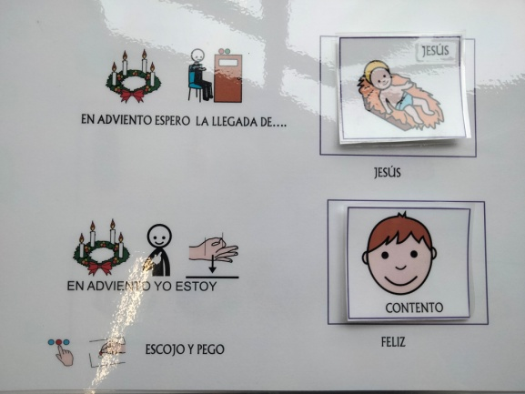

FICHA 17: COMPLETO

